Karty pracy na ocenę w tym tygodniu nie będzie

Poniedziałek, 04.05.2020r.
Temat: Dodawanie ułamków dziesiętnych zadania.
Zaczynamy dzisiaj od obejrzenia filmu:
https://youtu.be/14vMyird3vo
Notatka do zeszytu:
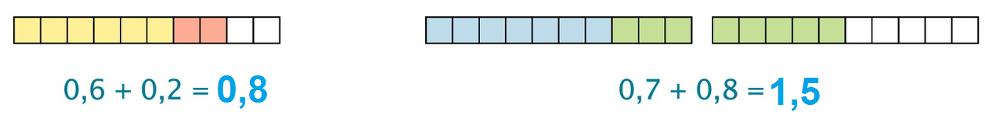
Zadania na dzisiaj:

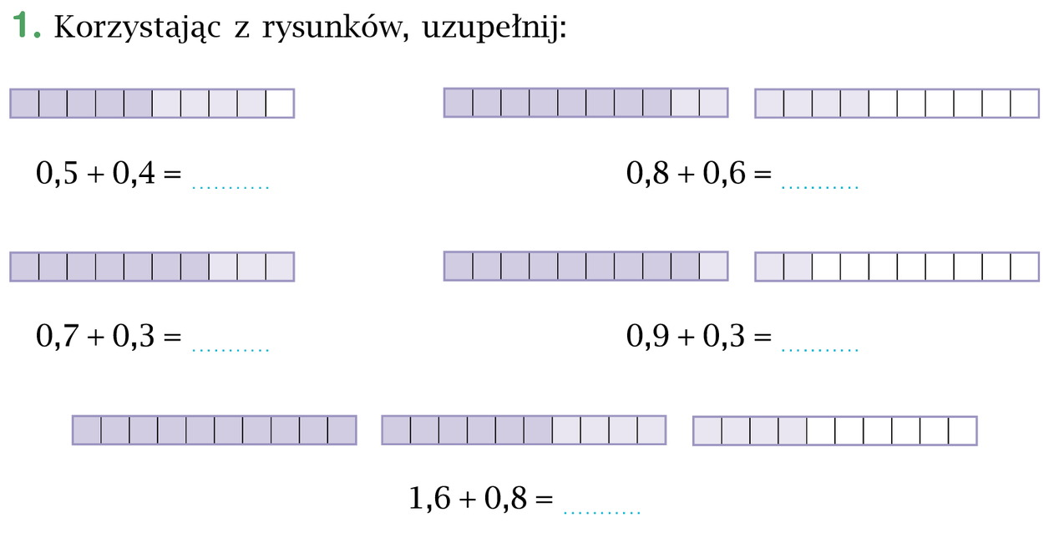
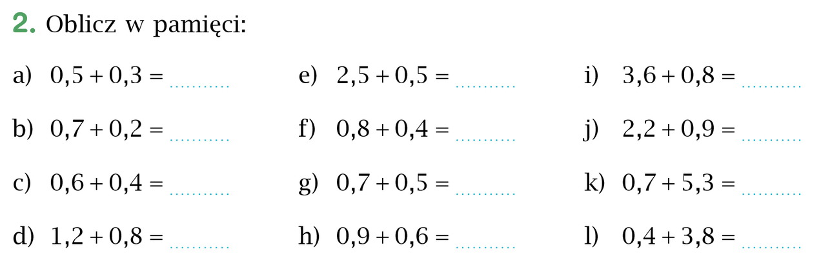

Wtorek, 05.05.2020r.
Temat: Odejmowanie ułamków dziesiętnych.
Zaczynamy dzisiaj od obejrzenia filmu:
https://youtu.be/eiTqDtJAYOQ

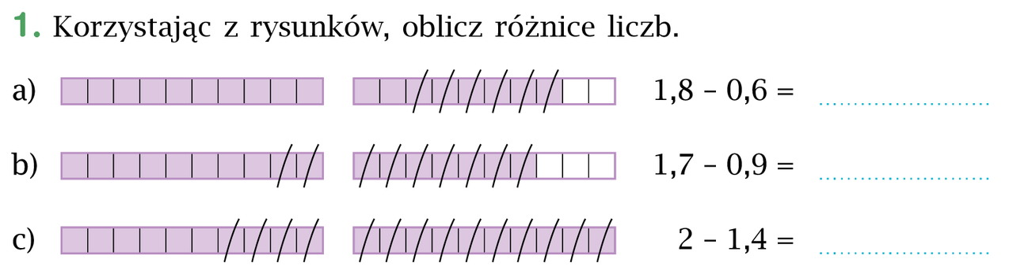
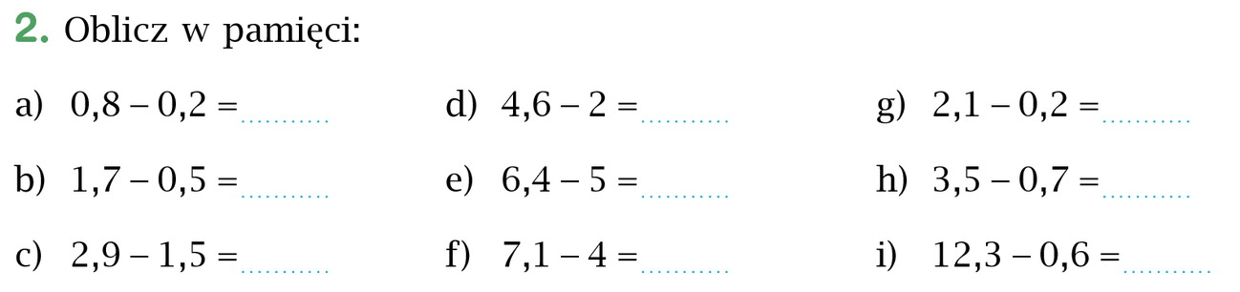

Środa, 06.05.2020r.
Temat: Pole prostokąta i kwadratu.
Cele dzisiejszej lekcji
Uczeń:
- wykonuje rysunek kwadratu i prostokąta;
- oblicza pola kwadratu i prostokąta;
Zaczynamy od obejrzenia filmu:
https://youtu.be/yVG2uLeJwNc
Notatka do zeszytu:
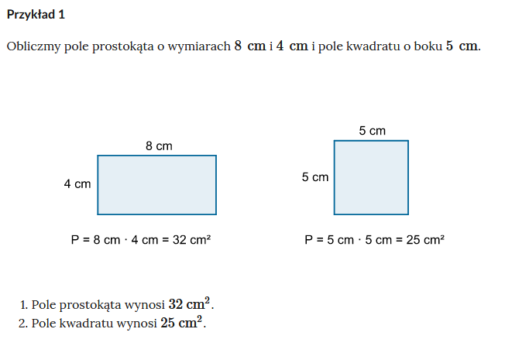
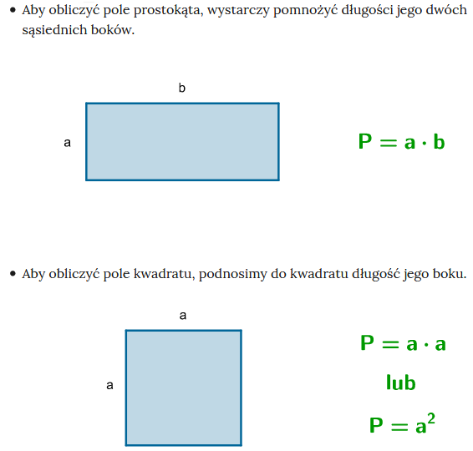

Zadania do samodzielnego wykonania (w zadaniu 5 przyjmijmy, że boki mają długość 3cm i 6cm):
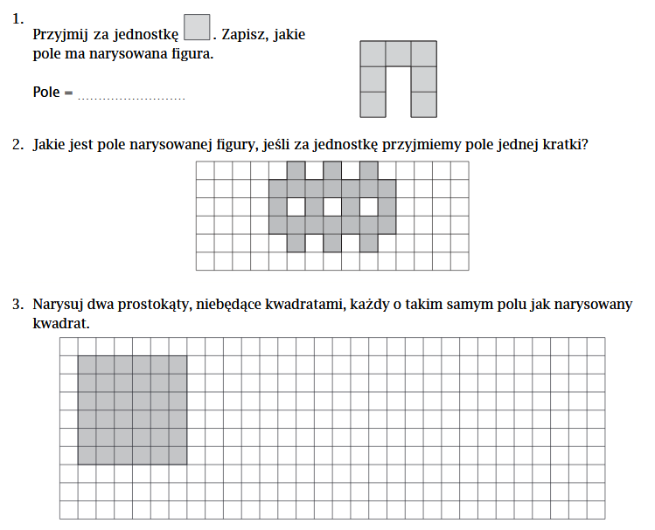
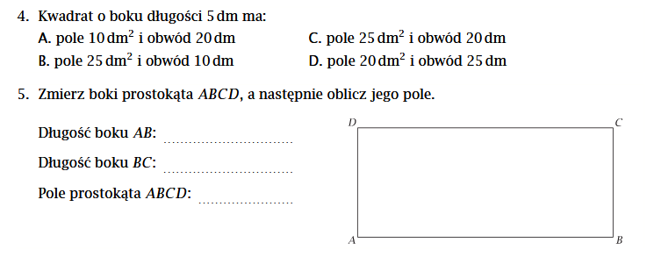
Czwartek, 07.05.2020r.
Temat: Pole prostokąta i kwadratu - zadania.
Cele dzisiejszej lekcji
Uczeń:
- wykonuje rysunek kwadratu i prostokąta;
- oblicza pola kwadratu i prostokąta;

Zadania na dzisiaj (Sebastian nie musi robić zadania 4 i 5 jeżeli będzie sprawiało mu duży problem):
